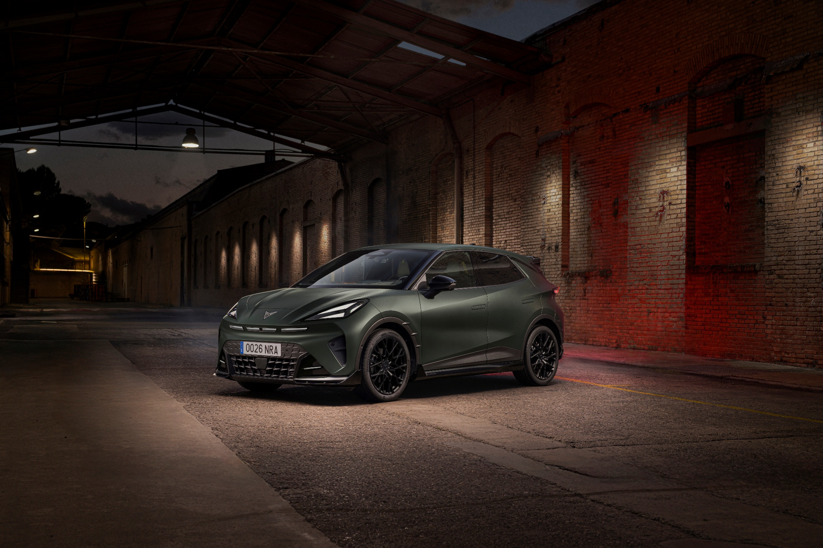

EMBARGO OBOWIĄZUJE DO 12 PAŹDZIERNIKA, GODZINY 14:00

CUPRA Raval zyskuje nowe możliwości personalizacji dzięki pakietowi CUSTOM CUPRA by ABT

- Opracowany we współpracy z ABT i ręcznie przygotowywany w CUPRA Racing Factory pakiet nadaje modelowi CUPRA Raval jeszcze bardziej wyrazisty, inspirowany motorsportem wygląd.

- Pakiet jest już dostępny do zamawiania w wybranych wersjach modelu CUPRA Raval.

- CUPRA Raval rozszerza gamę modeli dostępnych z pakietem CUSTOM CUPRA by ABT, dołączając do CUPRA Formentor i rodziny CUPRA Leon.

- CUPRA Raval z pakietem CUSTOM CUPRA by ABT zadebiutowała podczas Paris Motor Show obok innych najważniejszych nowości marki.

Martorell, 12-10-2026
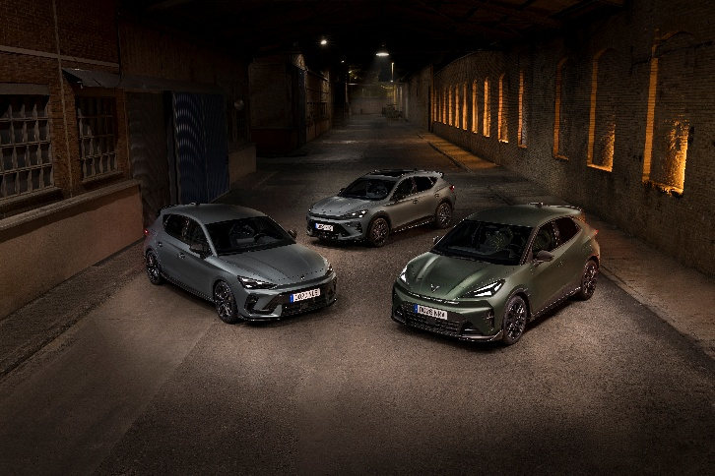 | 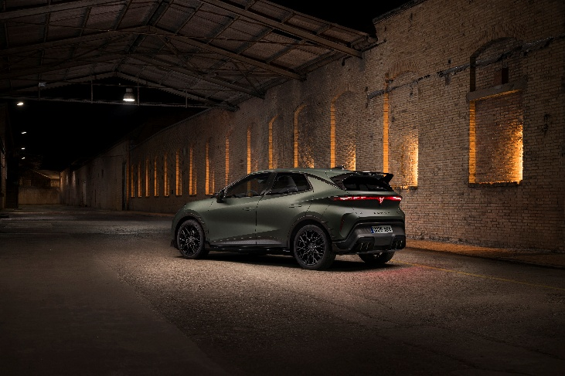
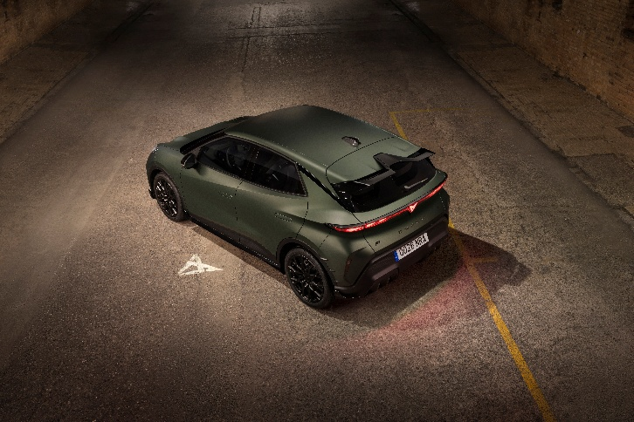 | 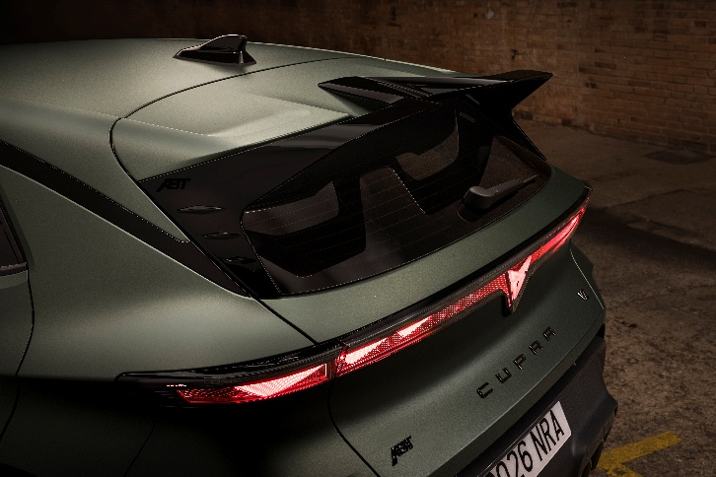
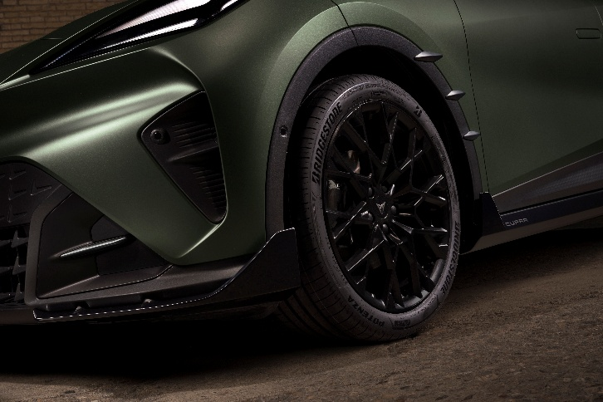 | 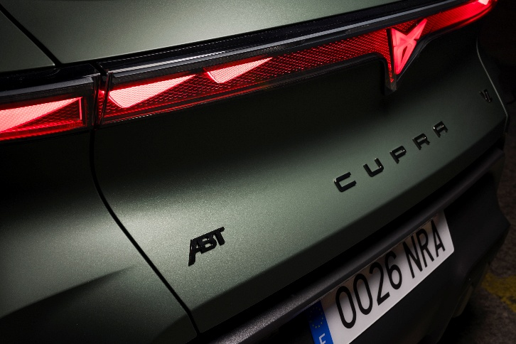

CUPRA rozwija możliwości personalizacji, prezentując nowy pakiet CUSTOM CUPRA by ABT dla modelu CUPRA Raval. Dzięki niemu najnowszy miejski samochód elektryczny marki zyskuje jeszcze bardziej dynamiczne i inspirowane osiągami akcenty stylistyczne. Pierwszy egzemplarz wyposażony w nowy pakiet został zaprezentowany na stoisku CUPRA podczas targów Paris Motor Show, które odbywają się w dniach 12-18 października 2026 roku.

Po debiucie w modelach CUPRA Leon i CUPRA Formentor pakiet CUSTOM CUPRA by ABT trafia również do CUPRA Raval, otwierając kolejny rozdział współpracy marki z ABT. Inspiracją dla jego powstania było wyścigowe DNA konceptu CUPRA UrbanRebel. Dynamiczne formy i rozwiązania zaczerpnięte ze świata sportów motorowych przełożono na bardziej indywidualną interpretację miejskiego elektryka CUPRA. To propozycja dla kierowców, którzy chcą podkreślić swoją osobowość i nadać swojemu samochodowi niepowtarzalny charakter.

Jeszcze więcej charakteru w miejskim wydaniu
Pakiet CUSTOM CUPRA by ABT zmienia model Raval w jeszcze bardziej wyrazistą i emocjonującą interpretację miejskiej elektromobilności. Ręcznie przygotowane elementy nadwozia i wnętrza podkreślają sportowe proporcje samochodu, nadając jego sylwetce jeszcze bardziej zdecydowany i dynamiczny wygląd. Przedni i tylny splitter oraz nakładki progowe optycznie obniżają sylwetkę, nadając jej bardziej dynamiczny wygląd, a wyrazisty spojler dachowy i charakterystyczne elementy aerodynamiczne akcentują inspirowane motorsportem linie nadwozia. Całość uzupełniają 19-calowe felgi ze stopów lekkich, oznaczenia ABT.

Efektem jest spójna kompozycja, która łączy wyścigowe inspiracje z możliwością jeszcze szerszej personalizacji najnowszego miejskiego modelu elektrycznego CUPRA.

Dostępność pakietu CUSTOM CUPRA by ABT dla CUPRA Raval.
Pakiet CUSTOM CUPRA by ABT można już zamawiać w wybranych wersjach modelu CUPRA Raval. Jego produkcja rozpocznie się pod koniec listopada 2026. W przypadku zamówienia nowego pojazdu pakiet będzie ręcznie przygotowywany w CUPRA Racing Factory, zanim trafi do samochodu. Proces ten odzwierciedla dbałość o detale, charakterystyczną dla projektów motorsportowych marki i gwarantuje precyzyjne wykonanie wszystkich komponentów opracowanych wspólnie przez CUPRA i ABT.

Premiera przed publicznością w Paryżu
CUPRA Raval wyposażona w pakiet CUSTOM CUPRA by ABT po raz pierwszy została zaprezentowana publiczności podczas Paris Motor Show, które odbywa się w dniach 12-18 października 2026 roku. Model jest jednym z najważniejszych punktów ekspozycji marki. Odwiedzający jako pierwsi zobaczą najnowszy efekt partnerstwa CUPRA i ABT.

Obok miejskiego elektryka swoje miejsce na stoisku zajmuje także CUPRA Tindaya – odważna wizja przyszłości designu marki, która wyznacza kierunek dalszej ewolucji języka stylistycznego CUPRA.

Zmiana potrzebuje liderów – a CUPRA wierzy, że prawdziwy postęp rodzi się z radykalnych przełomów, z przekraczania oczekiwań i łamania konwencji. Od momentu swojego debiutu w 2018 roku marka zmienia oblicze branży motoryzacyjnej, będąc inicjatorem kreatywności i katalizatorem zmian.

W zaledwie siedem lat CUPRA wprowadziła na rynek siedem modeli i sprzedała ponad 800 000 samochodów na całym świecie. Każdy model CUPRA to połączenie ekspresyjnego designu, wyjątkowej estetyki i sportowych osiągów. W pełnej gamie modelowej znajdują się: CUPRA Ateca – pierwszy model z logo CUPRA, CUPRA Leon – przeprojektowany i rozwinięty jako niezależny model marki, CUPRA Formentor – pierwszy samochód zaprojektowany w całości przez CUPRA i jednocześnie jej najlepiej sprzedający się model, CUPRA Born – pierwszy w pełni elektryczny samochód marki, CUPRA Tavascan – elektryczne SUV-coupé, oraz CUPRA Terramar – sportowy SUV marki. W 2026 roku do oferty dołączy CUPRA Raval – radykalna wizja miejskiego auta elektrycznego.

CUPRA to coś więcej niż samochód. To przekonanie. CUPRA Tribe to zespół ambasadorów, którzy kwestionują normy i przełamują bariery, które powstrzymują innych. Wśród nich są m.in. najbardziej utytułowany hiszpański olimpijczyk Saúl Craviotto, reżyser filmowy J.A. Bayona, niemiecki bramkarz Marc ter Stegen oraz dwukrotna zdobywczyni Złotej Piłki i nagrody FIFA The Best, Alexia Putellas. CUPRA obsesyjnie dąży do tego, by wzbudzać emocje – zarówno na drodze, jak i poza nią. Marka jest oficjalnym partnerem motoryzacyjnym FC Barcelony, sponsorem premium Premier Padel Tour oraz uczestnikiem wyścigów Formuły E we współpracy z Kiro Race Co.

www.cupraofficial.com
KONTAKT DLA MEDIÓW:
Katarzyna Dziomdziora | tel. kom.+48 690 406 350
katarzyna.dziomdziora1@seat-auto.pl | https://seatcupramedia.pl/

Biuro prasowe | 24/7Communication
Paweł Tamioła | tel. kom. +48 731 990 247
pawel.tamiola@247.com.pl | https://seatcupramedia.pl/

